Név: ______________________
ÖSSZEFOGLALÓ FELADATLAP
A két világháború közötti Magyarország története.
Hazánk a második világháborúban.
1). Véleményed szerint az I.világháborút lezáró Párizs környéki
békék miért jelenthették egy következő háború előzményét?
/ II. világháború /

___________________________________________________
___________________________________________________
___________________________________________________
6p./ ___ p.
2). Röviden ismertesd milyen következményekkel járt Magyar-
ország számára a békekötés?
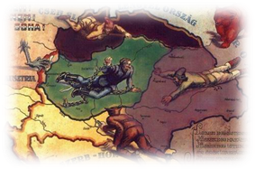

_________________________
_________________________
______________________________________________________
______________________________________________________
Mikor és hol kötötték meg a győztes államok Magyarországgal
a békét?
Mikor: …………………….. Hol: ………………………………

5p/ ___ p.
3). „ Hiszek egy Istenben, hiszek egy hazában, hiszek egy isteni örök
igazságban, hiszek Magyarország feltámadásában, ámen.”
Elemezd a fenti szöveget! Nézd meg az alábbi térképet!
Milyen törekvések felszínre törését jelentik ezek szerinted?
______________________________
______________________________
3p./ ___p.
4). Magyarország államformája király nélküli királyság.
Mit jelent ez?
Ismertesd a lényegét!
______________________________________________________
______________________________________________________
______________________________________________________
4p./ ___ p.
5). Ki a kakukktojás?
Húzd alá!
gróf Tisza István, gróf Teleki Pál, vitéz Nagybányai Horthy
Miklós, gróf Bethlen István, gróf Batthyány Lajos,
Gömbös Gyula
Indokold választásodat!
______________________________________________________
2p./ ___ p.
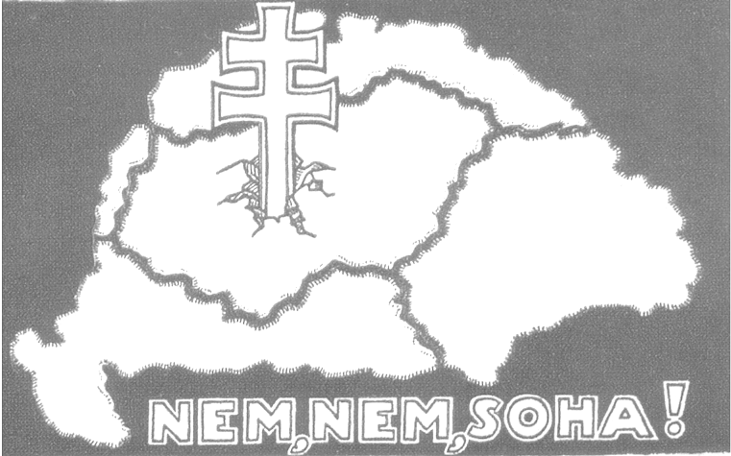
___________________________________________

___________________________________________

___________________________________________

___________________________________________
___________________________________________

6). A két világháború közötti Magyarország egyik nagyon fontos
eseményét jelképezi az alábbi két kép.
Mi az az esemény?
Mikor történt?
Írj le mindent, ami eszedbe jut róla!
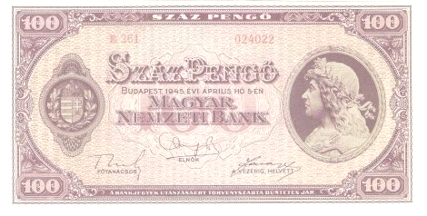
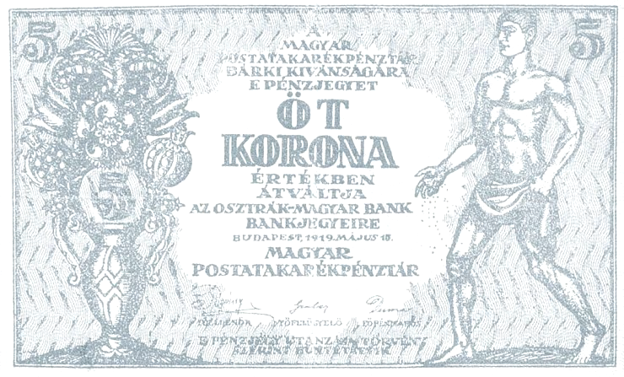

_____________________________________________________

_____________________________________________________
_____________________________________________________
6p./ ___p.
7). Két képet látsz.
Mi látható az alábbi képeken?
Mikor történt az esemény?
Milyen következményei lettek?
Írd le röviden, ami eszedbe jut!

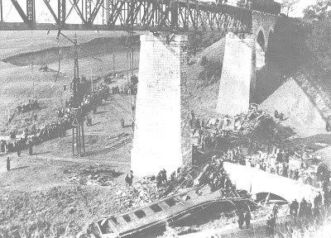

___________________________________________________

___________________________________________________
___________________________________________________
___________________________________________________
___________________________________________________
___________________________________________________

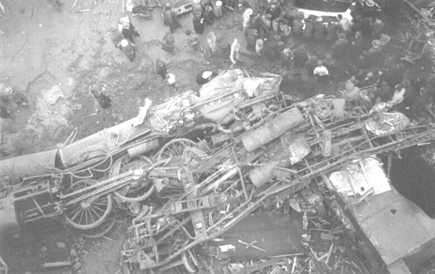

6p./ ___p.

8). Kösd össze az összetartozó fogalmakat, neveket és évszámokat!
1914. június 28. revizionizmus
infláció merénylet
1932 – 1936 Gömbös Gyula
felülvizsgálat, megváltoztatás statárium
1931. szeptember 1. pénz elértéktelenedése
Matuska Szilveszter tüntetés

6p./ ___p.

9). Magyarország belépésének a Szovjetunió elleni háborúba mi
volt a tényleges oka?
Mi szolgált ürügyül a hadüzenetre?

______________________________________________________

______________________________________________________
______________________________________________________

4p./ ___p.

10). Véleményed szerint magyar szempontból mi volt a
Szovjetunió elleni háború legtragikusabb eseménye?
___________________________________________________________
___________________________________________________________

Melyik a háborút is nagyban eldöntő csata keretében került
erre sor?
______________________________________________
2p./ ___ p.

11). Rakd időrendbe az alábbi eseményeket!
1. Budapest német megszállás alóli felszabadítása;
2. A Kormányzó beszéde, melyben bejelentette, hogy Magyarország
kilép a háborúból;
3. A magyar zsidóság deportálása, megsemmisítése;
4. A nyilasok hatalomátvétele;
5. Kassa bombázása;
6. Magyarország német megszállása;
7. Doni katasztrófa ( II. hadsereg megsemmisülése );
___________________________________________________
7p./ ___ p.

12). Írd le véleményedet és azt, ami az alábbi képről eszedbe jut!
____________________________________________________
____________________________________________________
____________________________________________________
____________________________________________________
____________________________________________________
_____________________________________________________

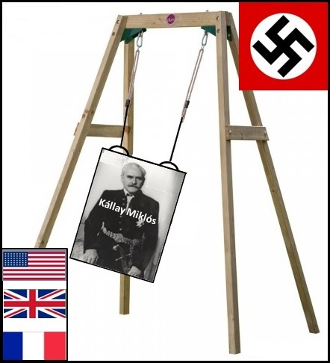

6p./____p.

13). A Horthy korszak történetének
nagyon fontos eseményét láthatod
a képen.
Mi látható a képen?
Mikor történt?
___________________________________________
___________________________________________
___________________________________________
________________________________________
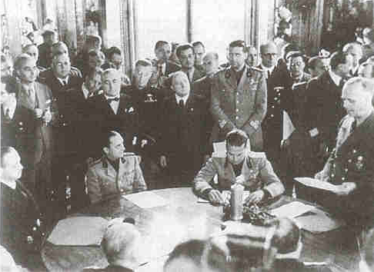

Milyen összefüggés van a kép és a térkép között?
___________________________
___________________________
___________________________
___________________________
___________________________
6p./____p.

Elérhető pontszám: 63 pont; Elért: ____ pont; Százalék: ____ %

Érdemjegy:

